КАК ЗАРЕГИСТРИРОВАТЬСЯ НА САЙТЕ MY.UZCARD.UZ?
Для пользования системой у держателя карточки UZCARD EMV должна быть подключена услуга СМС-информирования на мобильный телефон. Тарифы и способы подключения определяются банком-эмитентом карточки.
Для регистрации в системе необходимо зарегистрироваться по адресу https://my.uzcard.uz/
При этом будет отображена следующая страница:
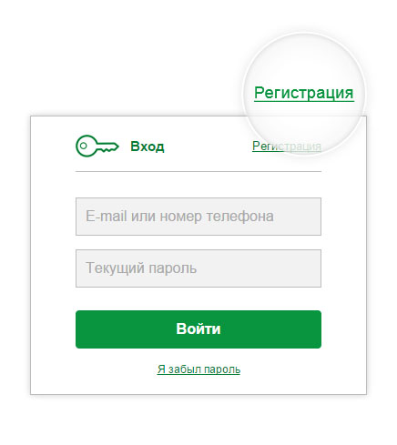
При нажатии на кнопку «Регистрация» будет выведено диалоговое окно с выбором данных пользователя. Держателю необходимо ввести адрес электронной почты, номер актуального мобильного телефона, пароль, поставить галочку в графе о пользовательских соглашениях и нажать кнопку «Далее». Динамический пароль должен прийти на мобильный телефон в течение 5-ти минут.
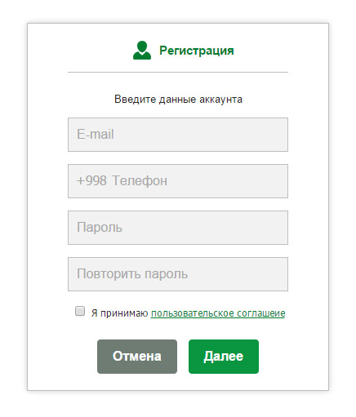

Если в течении 5-ти минут динамический пароль не приходит, то пользователю необходимо еще раз нажать на кнопку «Отправить еще раз». На номер мобильного телефона, к которому привязана услуга СМС-информирования будет выслан динамический пароль, который необходимо ввести в поле «Проверочный код».
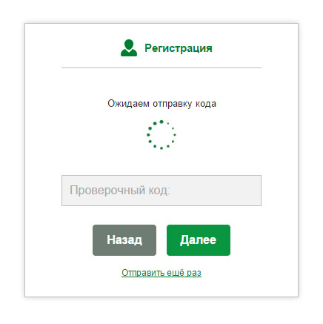

Далее вводим свои личные данные: Имя, Фамилия, дата рождения и пол. Нажимаем кнопку"Далее".
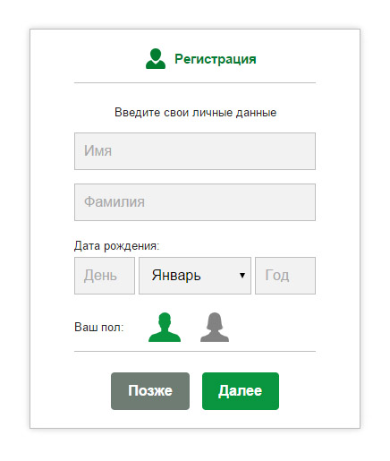

После этого вводим данные для восстановления пароля при его утере. Выбираем вопросы и ответы для них. Нажимаем кнопку "Далее".
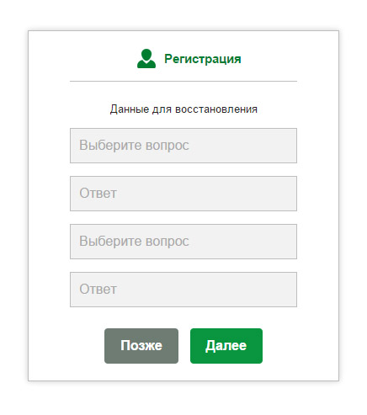

После этого в появившееся окно вводим название карты и номер карты, а также дату окончания срока действия карты. Все эти данные указаны на самой пластиковой карте. Обратите внимание, что для работы приложения Uzcard необходимо, чтобы была включена услуга СМС-информирования. Нажимаем кнопку "Далее".
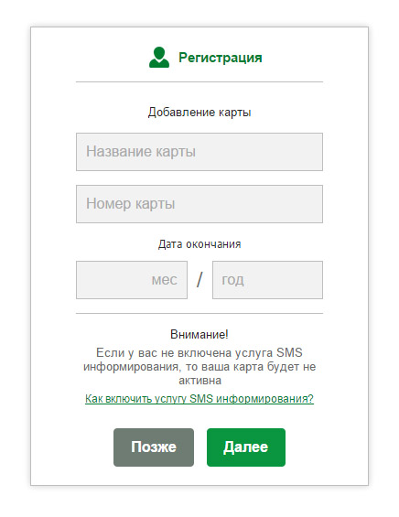

На ваш телефон будет отправлен проверочный код. Вводим его в появившееся окно и нажимаем кнопку "Активировать". На этом регистрация окончена. Кстати, при желании, вы сможете добавить дополнительные карты уже непосредственно в самом приложении.
